МДОУ № 21 «Ласточка» ЯМР

Консультация для родителей
«Актуальность использования нетрадиционного рисования в детском саду»

Подготовила и провела:
воспитатель
Федина Н.П.

Мокеевское 2015 г.

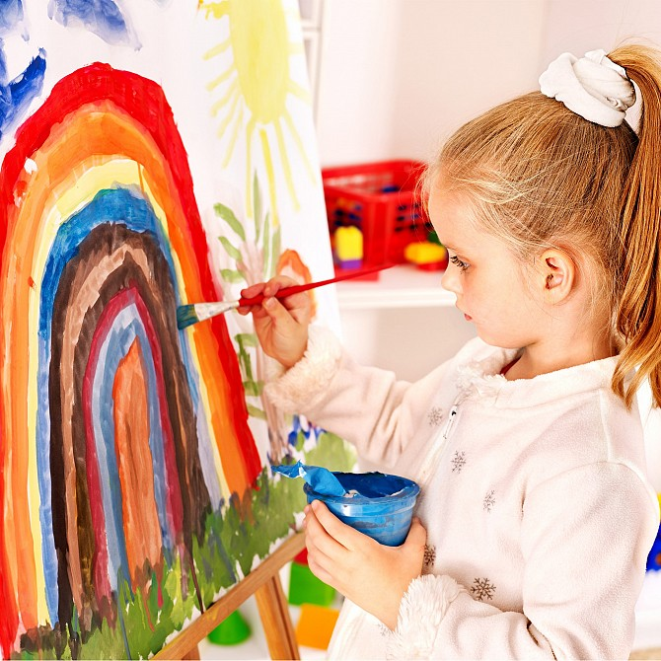

Занятия рисования в детском саду любимы всеми детьми. Малыши неуклюже пытаются изобразить увиденное с самого раннего возраста. Чтобы развивать это желание, можно уже до года давать ребёнку мягкую губку, которой он сначала будет играть, а затем при помощи взрослых опускать её в блюдце с краской и водить по бумаге, наблюдая за результатом. Через какое-то время эту операцию малыш станет проделывать самостоятельно.

Нетрадиционные техники изобразительного искусства, применяемые в детском саду, помогают малышам, ещё не умеющим полностью владеть карандашами и кисточками, не только воспринимать окружающий мир, но и передавать его через рисунок. Всё, что дети видели на прогулке, очень просто изображается на бумаге с помощью подручных средств. Это хорошо развивает фантазию.
Использование нетрадиционных техник рисования даёт возможность развивать у малышей художественное, а не шаблонное мышление. Даже, скорее, художественно-образное, которое напрямую связано с творческими способностями и наблюдательностью, а также духовными качествами. И неважно, насколько хорошо ребёнок владеет техникой рисования, ведь основным здесь будет научить малышей выкладывать на бумагу свои мысли и чувства, а при помощи различных красок передавать своё настроение.
Нетрадиционные материалы и техники, которые используются в изобразительной деятельности, способствуют развитию у ребёнка не только образного мышления, но и самоконтроля, усидчивости, внимания, зрительного восприятия и пространственной ориентировки, тактильного и эстетического восприятия, а также мелкой моторики рук.
Моя работа заключается в использовании нетрадиционных техник в рисовании. Рисование нетрадиционными способами, увлекательная, завораживающая деятельность, которая удивляет и восхищает детей. Опыт работы показал, что овладение нетрадиционной техникой изображения доставляет дошкольникам истинную радость, если оно строиться с учетом специфики деятельности и возраста детей. Они с удовольствием рисуют разные узоры не испытывая при этом трудностей. Дети смело берутся за художественные материалы, малышей не пугает их многообразие и перспектива самостоятельного выбора. Им доставляет огромное удовольствие сам процесс выполнения. Существует много техник нетрадиционного рисования, их необычность состоит в том, что они позволяют детям быстро достичь желаемого результата. Например, какому ребёнку будет неинтересно рисовать пальчиками, делать рисунок собственной ладошкой, ставить на бумаге кляксы и получать забавный рисунок. Ребёнок любит быстро достигать результата в своей работе.
Дошкольное детство – очень важный период в жизни детей. Именно в этом возрасте каждый ребенок представляет собой маленького исследователя, с радостью и удивлением открывающего для себя незнакомый и удивительный окружающий мир. Чем разнообразнее детская деятельность, тем успешнее идет разностороннее развитие ребенка, реализуются его потенциальные возможности и первые проявления творчества. Вот почему одним из наиболее близких и доступных видов рисования с детьми в детском саду является изобразительная, художественно – продуктивная деятельность, создающая условия для вовлечения ребенка в собственное творчество, в процессе которого создается что – то красивое, необычное. Этому нужно учить шаг за шагом, от простого к сложному. И эта миссия возложена на педагога – воспитателя, . Имеющего жизненный опыт и специальные знания.
Актуальность использования нетрадиционного рисования в детском саду заключается в том, что такое рисование вызывает у детей только положительные эмоции, так как дети не боятся ошибиться, становятся более уверенными в своих силах и у них появляется желание рисовать.
Рисуйте с детьми!

